**1.1机器学习简介：**

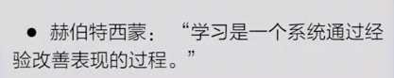

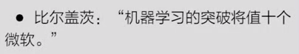

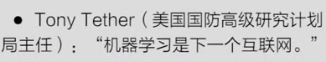

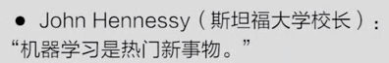

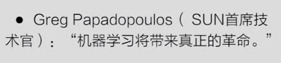

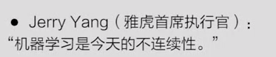

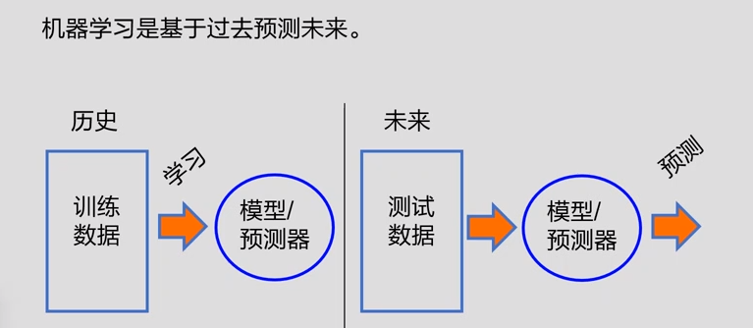

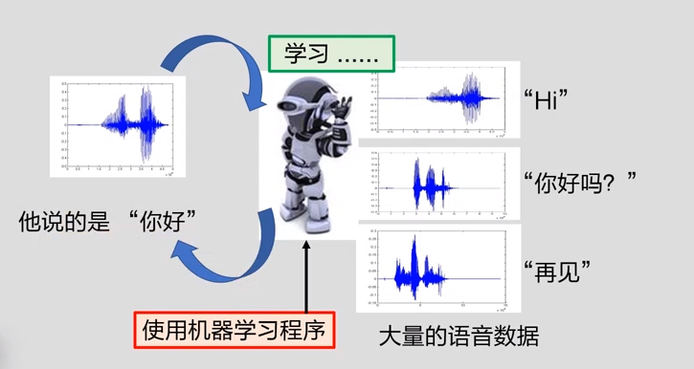

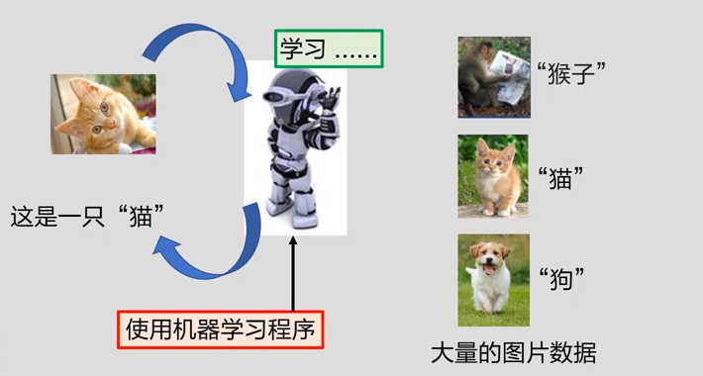

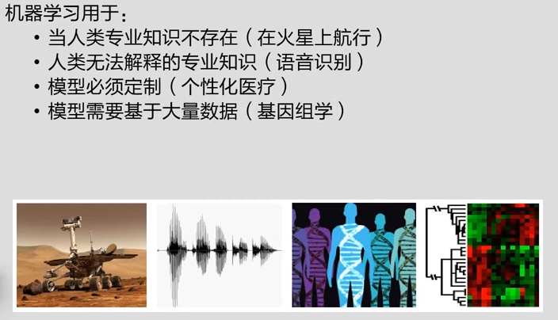

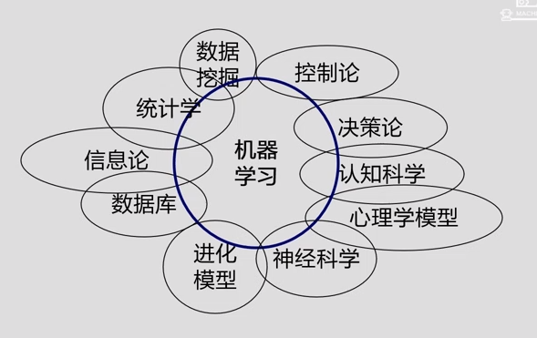

**应用实例：**

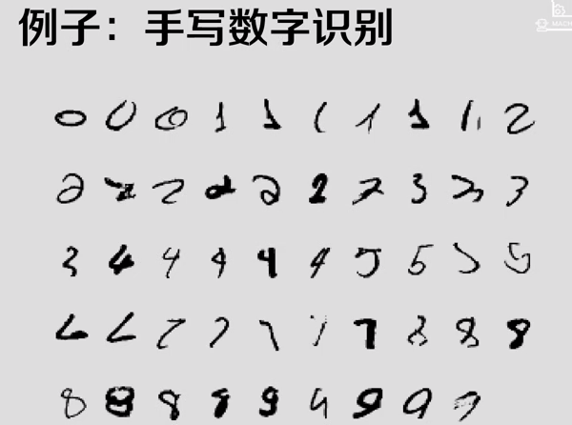

**解决任务示例：**

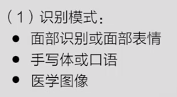 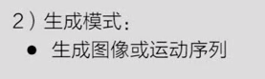

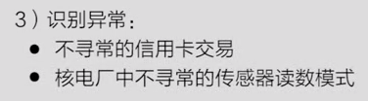

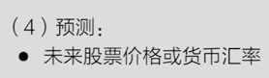

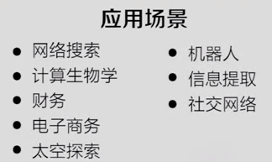

**1.2人工智能**

**自动驾驶**

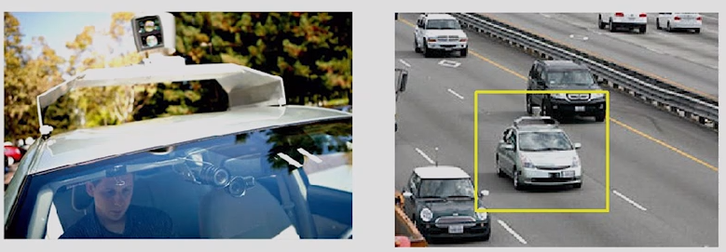

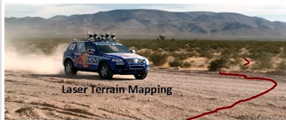 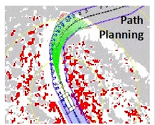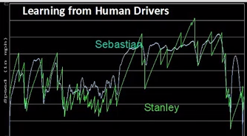 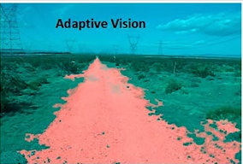

**深度学习场景标记**

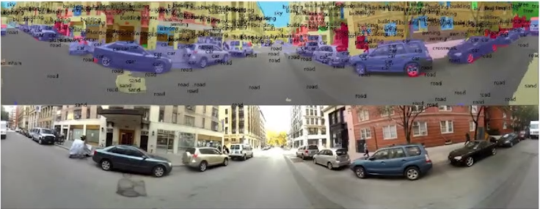

**自动语音识别**

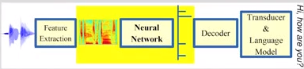

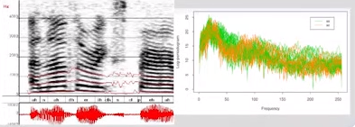

如百度的语音识别应用、科大讯飞的听写app、苹果的Siri，亚马逊和Google的智能音箱等。

**基因表达图谱**

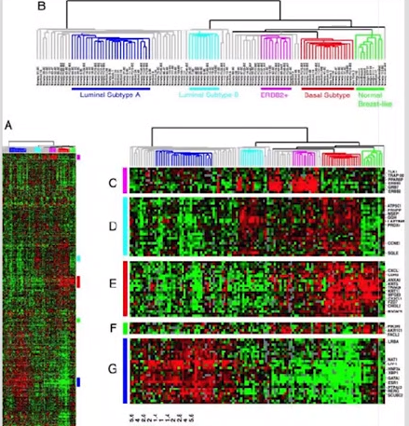

**机器学习的类型**

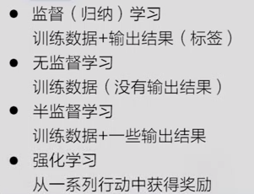

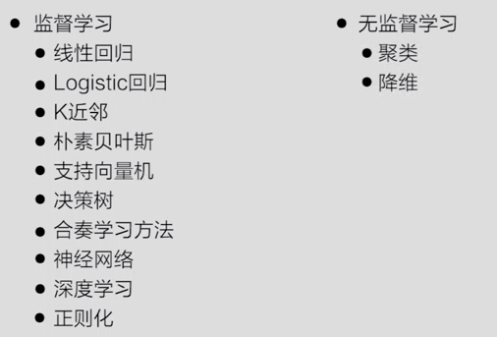

**1.3学习的类型**

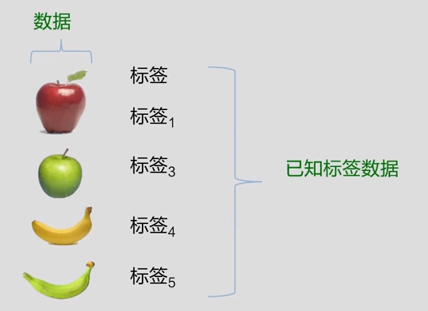

**几种监督学习：**

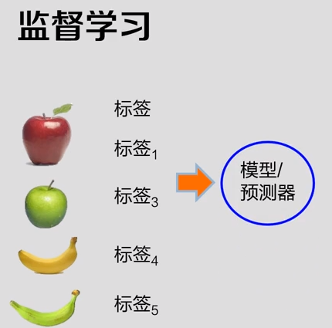 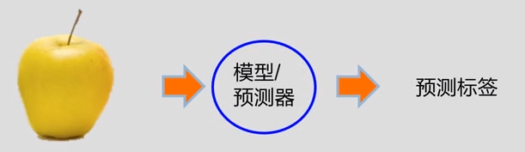

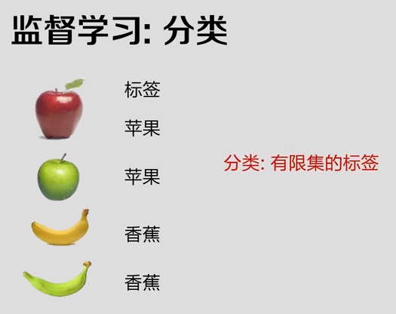

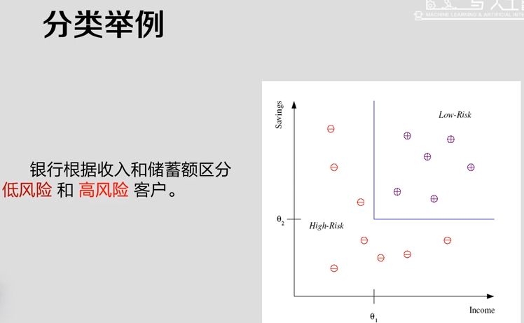 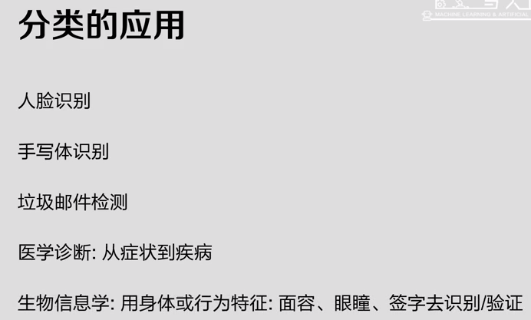

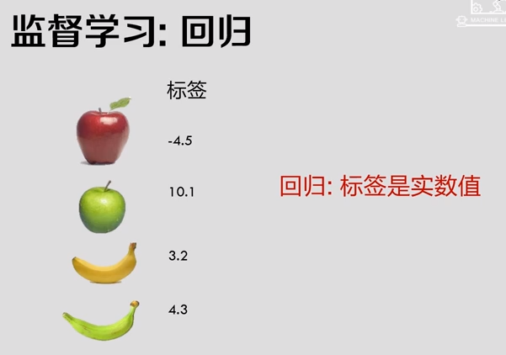 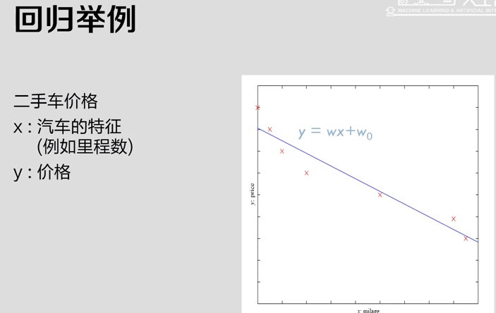

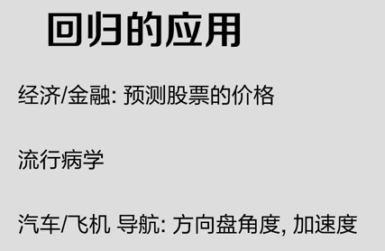

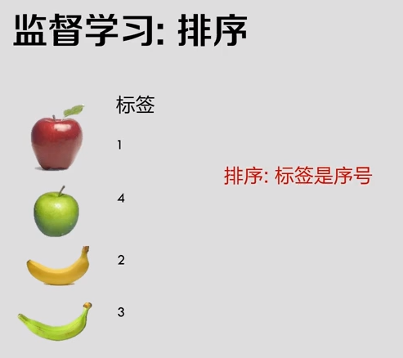 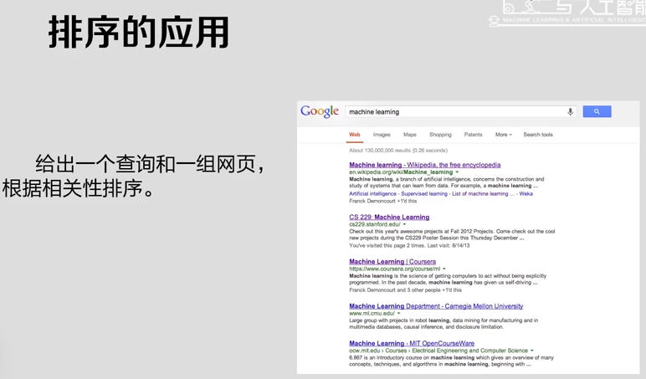

**无监督学习：**

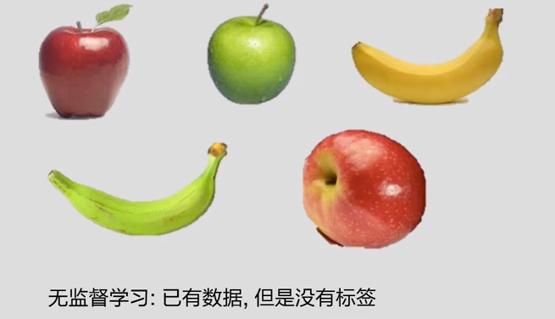

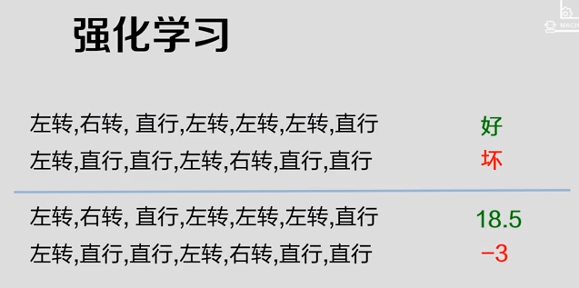 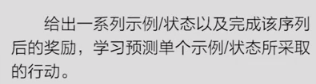

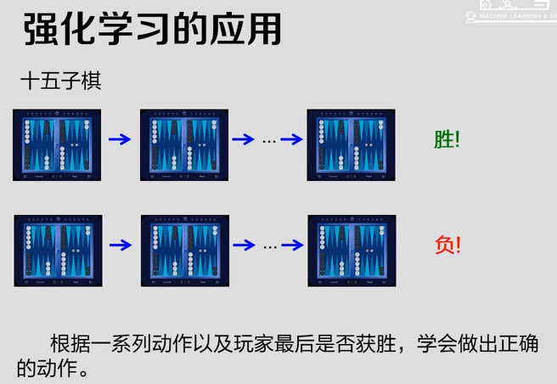

**1.4 R语言简介**

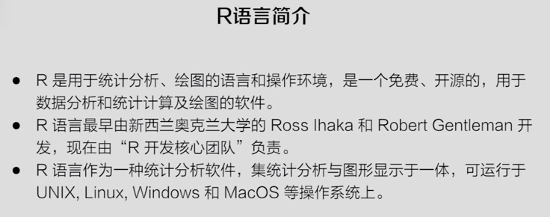

**1.5机器学习的类型**

**有监督学习（Supervised Learning）**

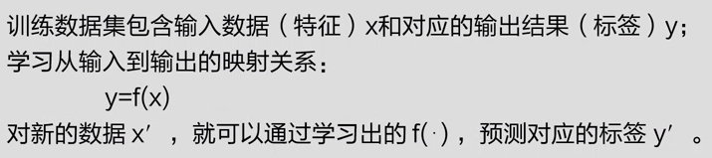

有监督学习就像在学校里有老师指导的学习，老师批改学生的作业，让学生学会解析，知道什么是对和错，每道作业题好比输入的数据，老师批改的答案好比输出的结果，整个学习过程就像一个有监督的学习。老师跟随指导，学生一旦出现错题，立刻给予纠正，等到老师觉得学生已经掌握现在的知识，就可以让学生自己参加考试，而考试的题目就像是新的输入输出，学生根据平时学会的知识，自己答题给出输出。

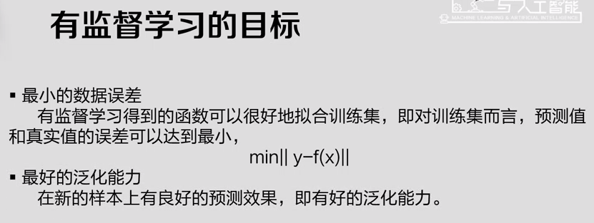

**无监督学习（Unsupervised Learning）**

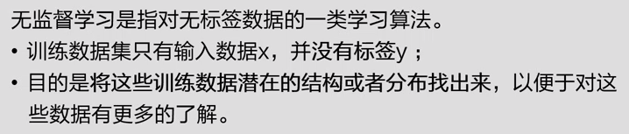

无监督学习没有老师指导也没有正确答案，只有算法自己在数据中探索，去发现蕴含在数据中有用的数据结构。

**半监督学习（semi-supervised Learning）**

介于有监督学习和无监督学习之间。

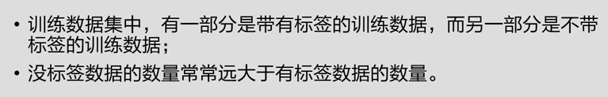

**强化学习（Reinforcement Learning）**

